杭州萧山国际机场飞行区绿化及环境提升项目
询价公告

一、项目内容
为提升杭州机场飞行区整体形象，计划在飞行区内部分区域设置花卉绿植景观（设计样式见附件二）。
二、项目工程量
序号 | 位置 | 名称 | 规格 | 数量 | 单位 | 备注
1 | 位置1 | 花箱种植花卉 | 70×45×70cm | 31 | 个 | 花卉规格要求：  P25-30cm，H20-25cm  每6个月更换1次  包含12个月日常养护
2 | 位置2 | 采购防腐木花箱 | 80×80×60cm | 4 | 个
3 | 位置2 | 种植绿植 | 80×80×60cm | 4 | 个 | 绿植要求：茶梅  包含12个月日常养护
4 | 位置3 | 采购防腐木花箱 | 100×40×40cm | 12 | 个
5 | 位置3 | 种植花卉 | 100×40×40cm | 12 | 个 | 花卉规格要求：  P25-30cm，H30-35cm  每6个月更换1次  包含12个月日常养护
6 | 位置4 | 绿植养护 | 直径100cm | 10 | 个 | 12个月日常养护
注：项目地点位于杭州萧山国际机场飞行区内，乙方人员进出需要办理通行证（费用自理），花卉绿植养护时间需要配合飞行区引领人员时间。
三、供应商应具备的资格要求
1、具有独立法人资格。
2、具备一般纳税人证书，可提供增值税专用发票。
四、联络方式
联系人：孙志航 联系方式：0571-83837885
五、报价书
1、一份原件，三份复印件，格式详见附件一，要求有投标人联系方式及单位盖章。
2、有效的投标商企业法人营业执照副本复印件（加盖公章）。
六、截至时间
2020年10月26日下午14:00将报价书交至杭州萧山国际机场AOC楼813会议室。
附件一： 报 价 单

项目名称： 杭州萧山国际机场飞行区绿化及环境提升项目
报价人名称：

序号 | 名称 | 规格 | 数量 | 单位 | 含税单价（元） | 含税合价（元） | 备注
1 | 花箱种植花卉 | 70×45×70cm | 31 | 个 |  |  | 花卉规格要求：  P25-30cm，H20-25cm  每6个月更换1次  包含12个月日常养护
2 | 采购防腐木花箱 | 80×80×60cm | 4 | 个
2 | 种植绿植 | 80×80×60cm | 4 | 个 |  |  | 绿植要求：茶梅  包含12个月日常养护
3 | 采购防腐木花箱 | 100×40×40cm | 12 | 个
3 | 种植花卉 | 100×40×40cm | 12 | 个 |  |  | 花卉规格要求：  P25-30cm，H30-35cm  每6个月更换1次  包含12个月日常养护
4 | 绿植养护 | 直径100cm | 10 | 个 |  |  | 12个月日常养护
增值税税率：
含税报价总价（人民币）￥： 大写：

报价人（公章）：

报价人代表签字：

联系人电话号码：
日 期：

附件二：设计样式图
一、位置1样式图
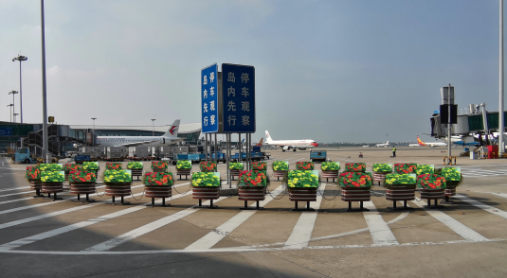
31个花箱种植耐旱、易养护的当季花卉，例如：五色梅。
- 位置2样式图
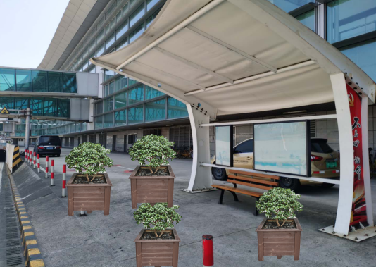
位置2采用4个高档防腐木材质的花箱组合，种植球形植物方便管理和养护，例如：茶梅。

- 位置3样式图
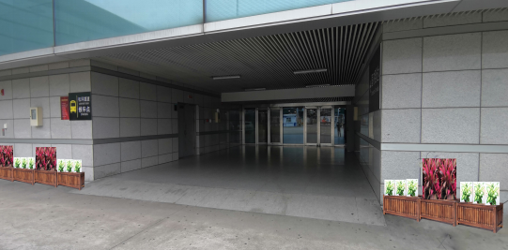
位置3处采用整排高档防腐木花箱，花箱内种植彩叶植物，例如：亮叶朱焦和花叶万年青

- 位置4养护绿植
